GEHWEGPLATTE 30/30/5 grau

EHL

Eigenschaften

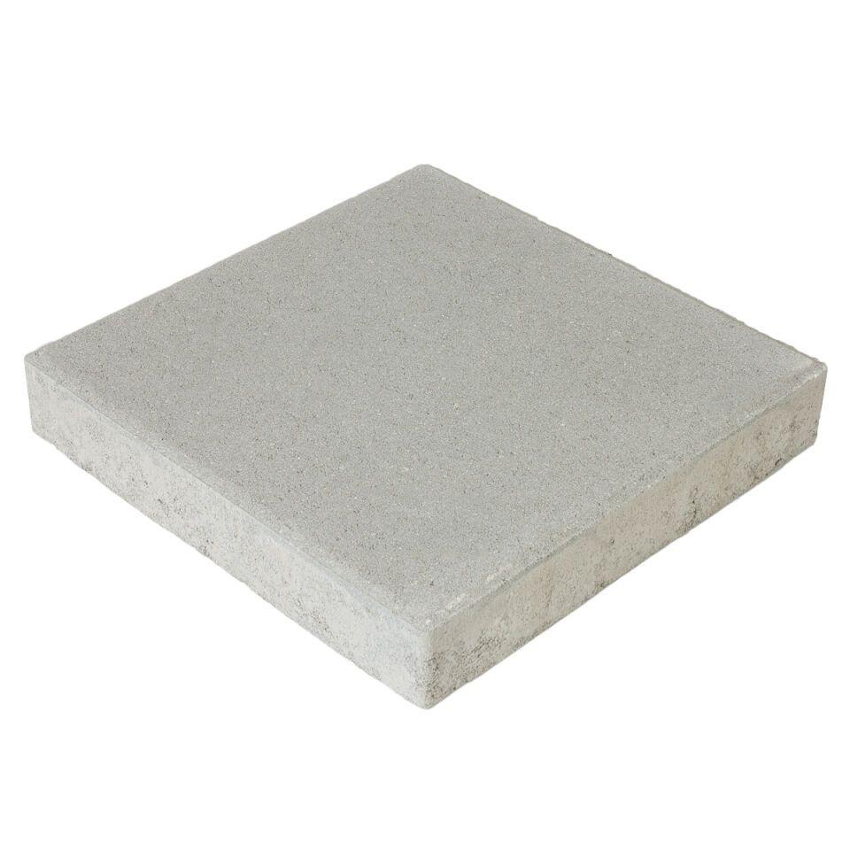

GTIN:

4036163068812

HAN:

402110

Belastbarkeit

begehbar

Bewertungsgruppe Rutschgefahr

R 13

Farbton

grau

Oberfläche

eben

Werkstoff

Betonwerkstein

Breite (mm)

300,00

Länge (mm)

300,00